活动时间：2023年11月21日
活动主题：五年级语文备课组N+1教研活动
活动地点：莲都区天宁小学
上课课题：五年级下册语文《22四季之美》
上课班级：莲都区天宁小学501班
上课老师：莲都区天宁小学 陈金凤
记录人员：莲都区天宁小学 陈建秋
一、品读课文，学习重点词句
1.出示单元导语：四时景物皆成趣。
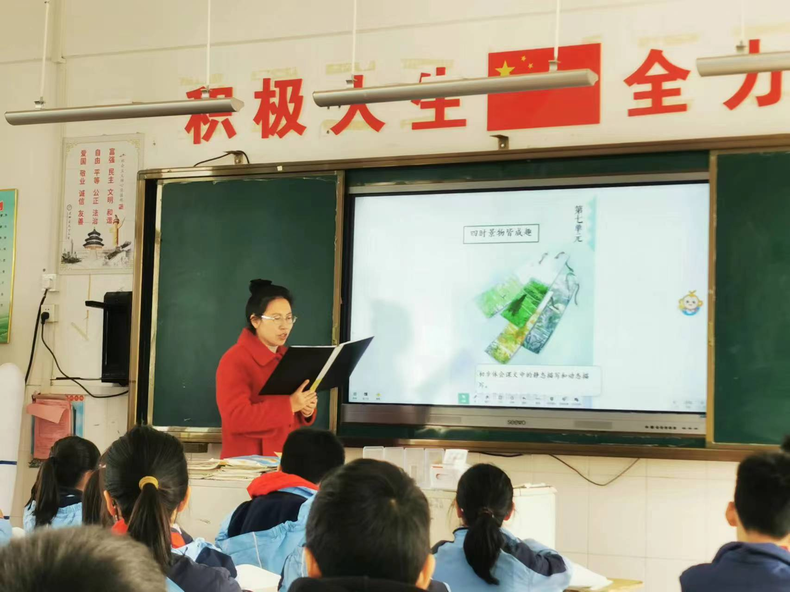
问：你最喜欢哪个季节，为什么？
请了两个学生表达自己的想法。
2.感受女作家笔下的四季之美，一千多年前的景物。课件出示：
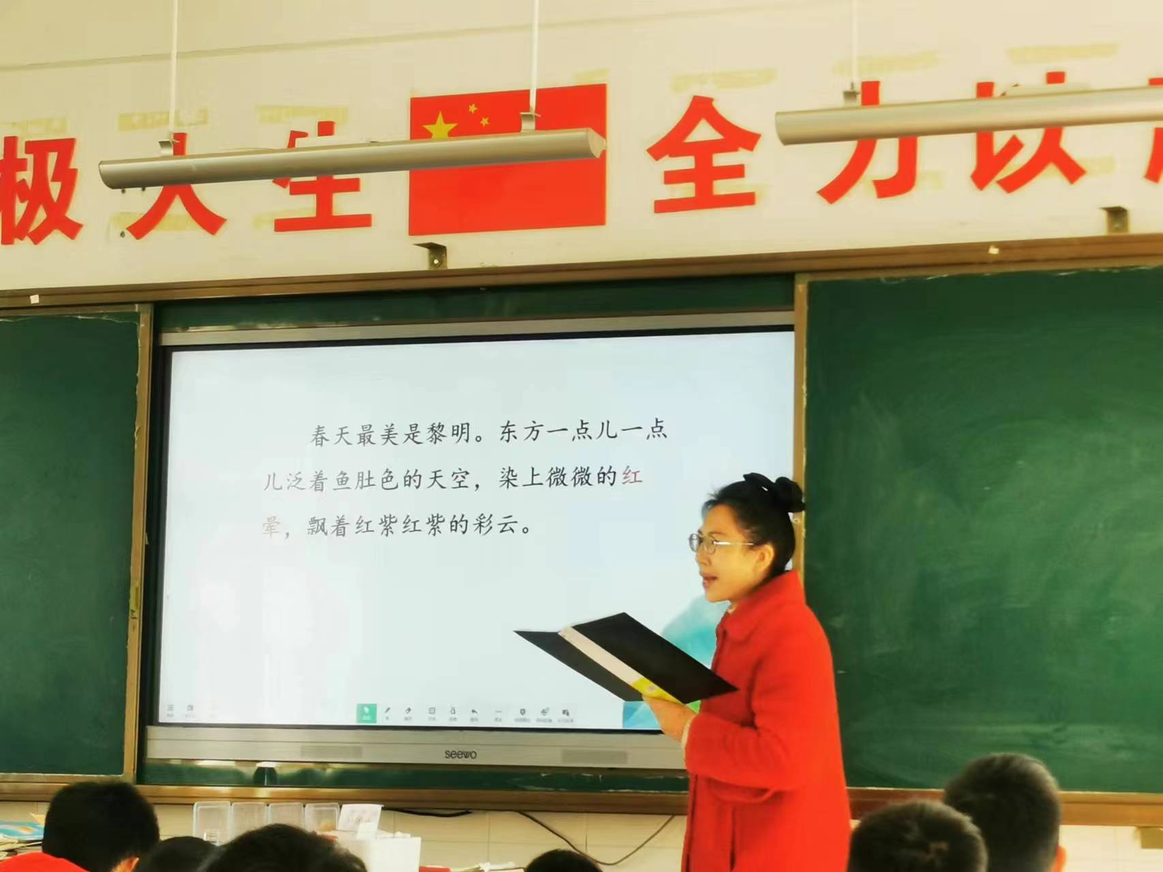
3.学生齐读。
4.问：红晕是什么意思
请一个学生回答。
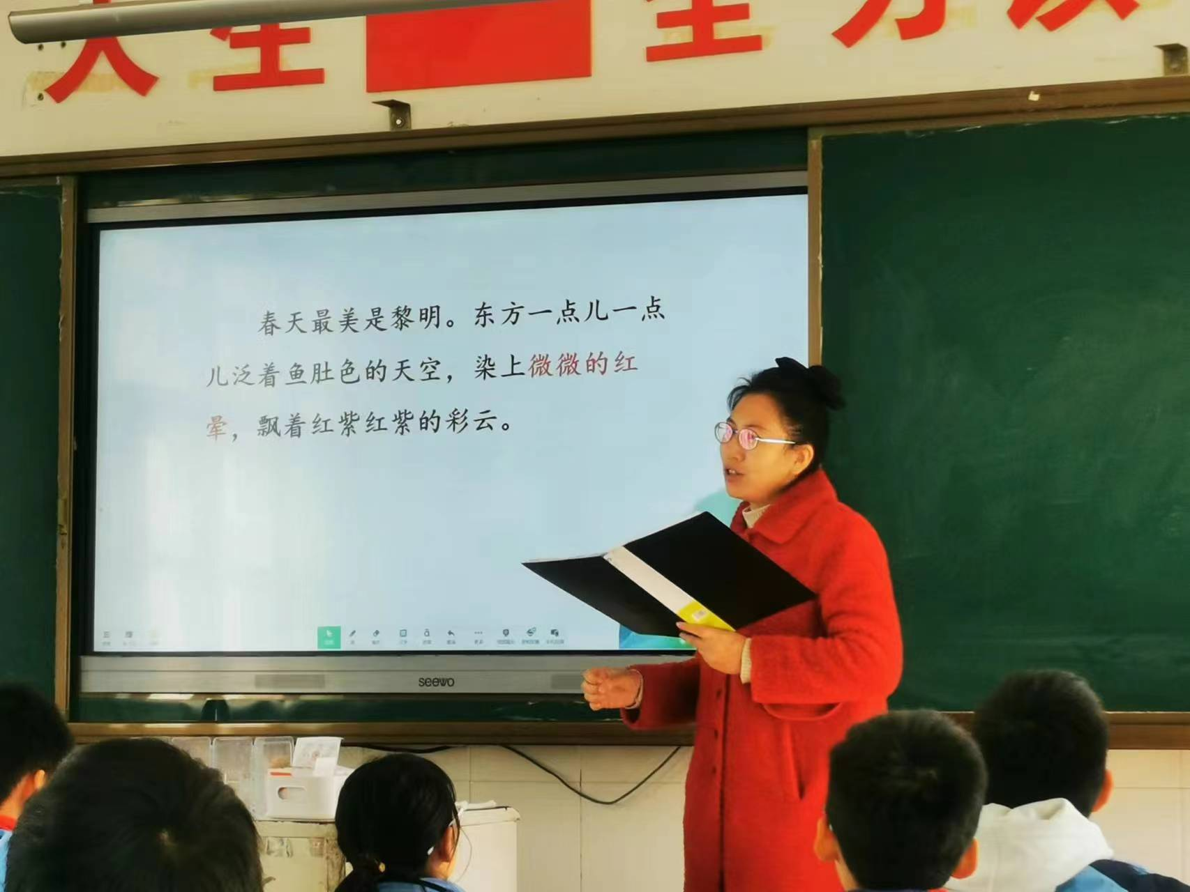
提示：加上一个叠词：微微的红晕。问：感受到什么？
5.过渡到第二段，学习叠词的作用。
重点点拨：蒙蒙细雨，该怎样读？
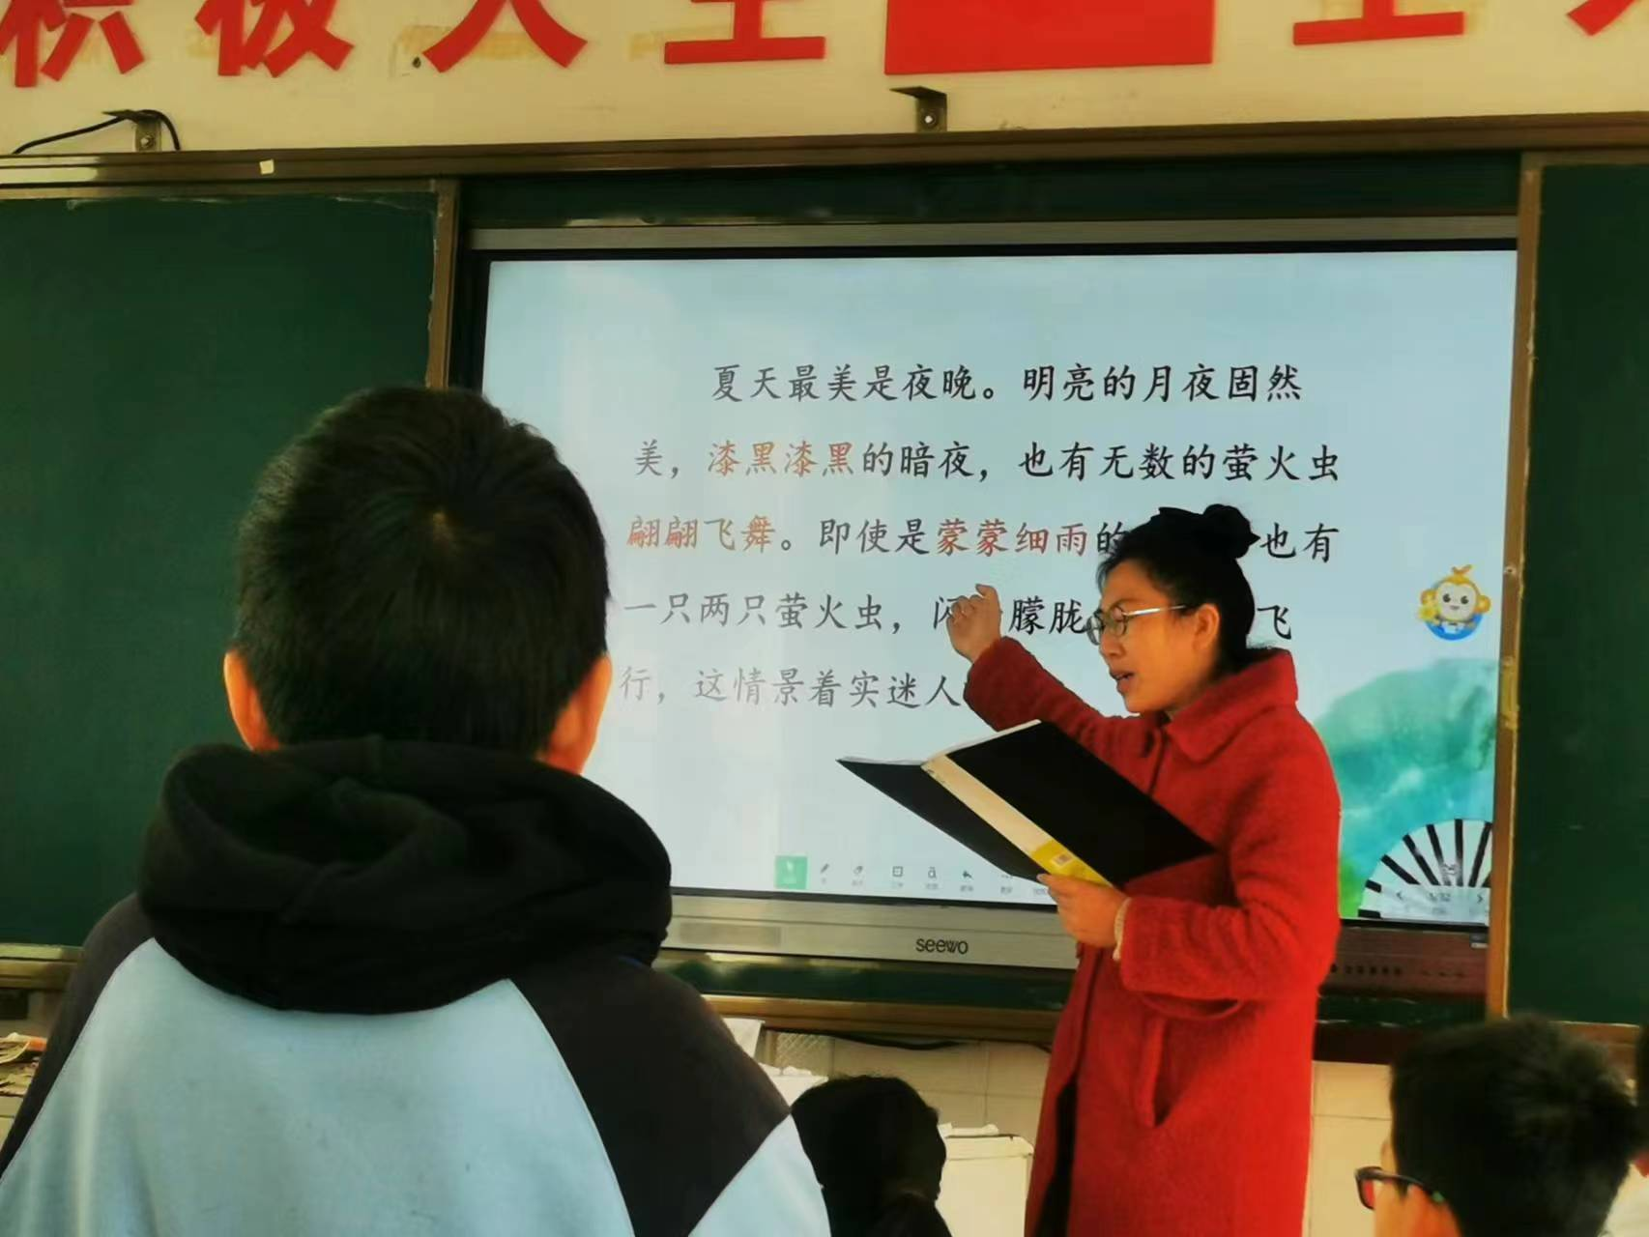
问：窠是什么意思？
问：心旷神怡写的是什么？
6.学习冬天之美的段落
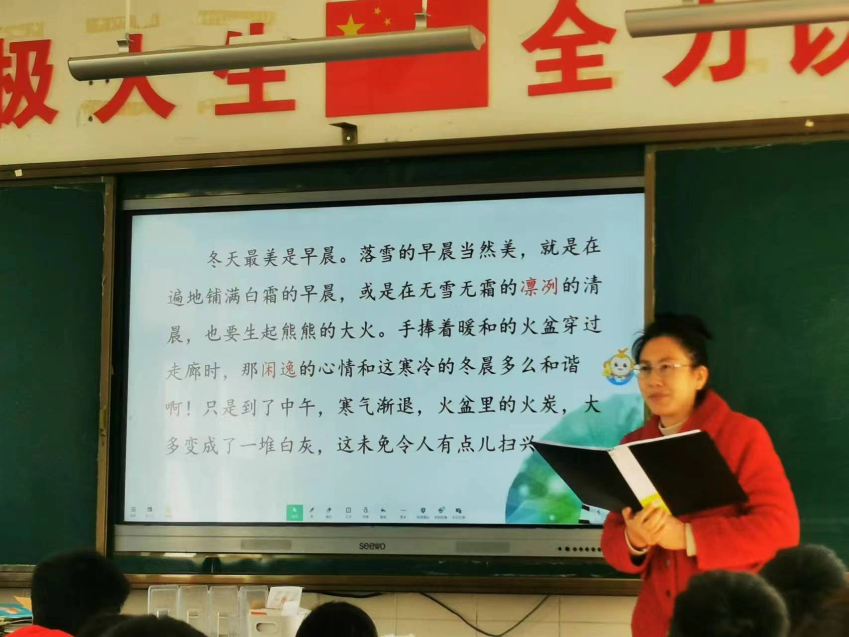
品析“闲逸”的意思
学生齐读这一段。
提问：为什么用上扫兴这个词语？
二、整体品析修辞手法和心情描写
1.课件出示全文，重点词语分别用红色和蓝色标注。
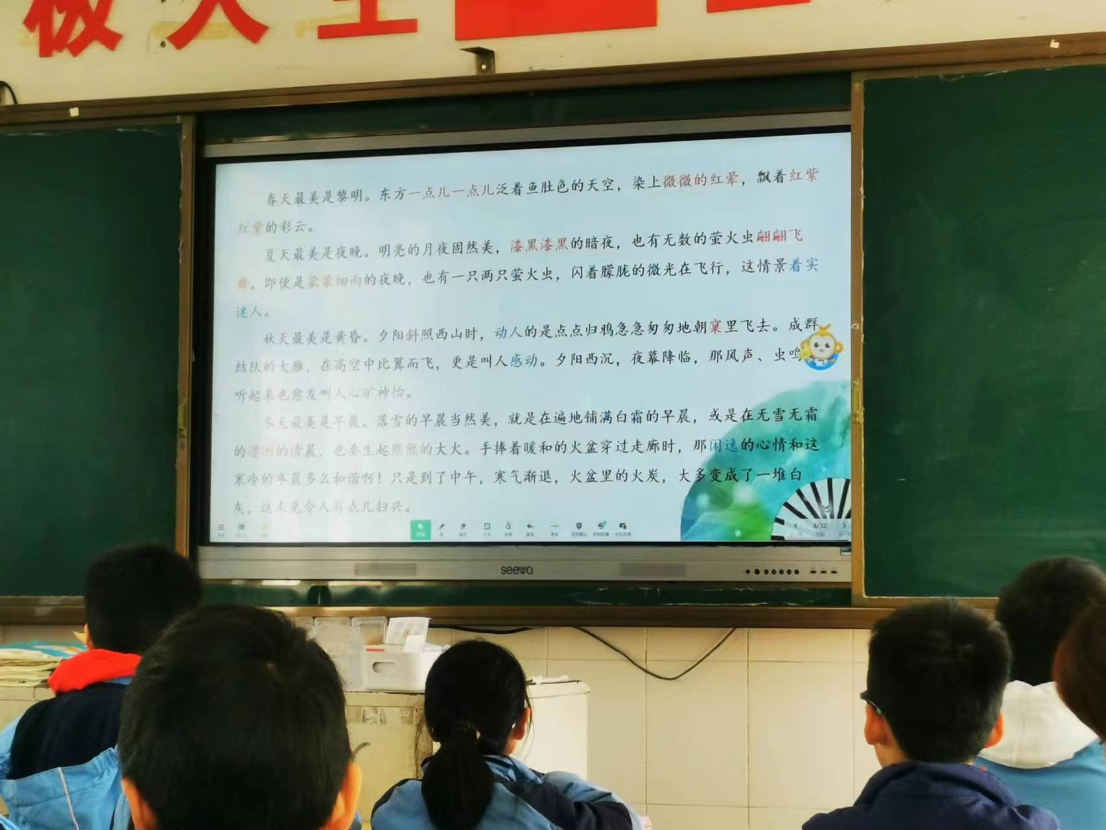
问：红色的词语运用了什么修辞手法，蓝色的词语表示什么？
生：红色的是叠词，蓝色的是心情。
2.学生齐读全文感受。
3.问：谁能说一说，这篇课文主要写了什么？
生：主要写了春夏秋冬。
4.课件出示：
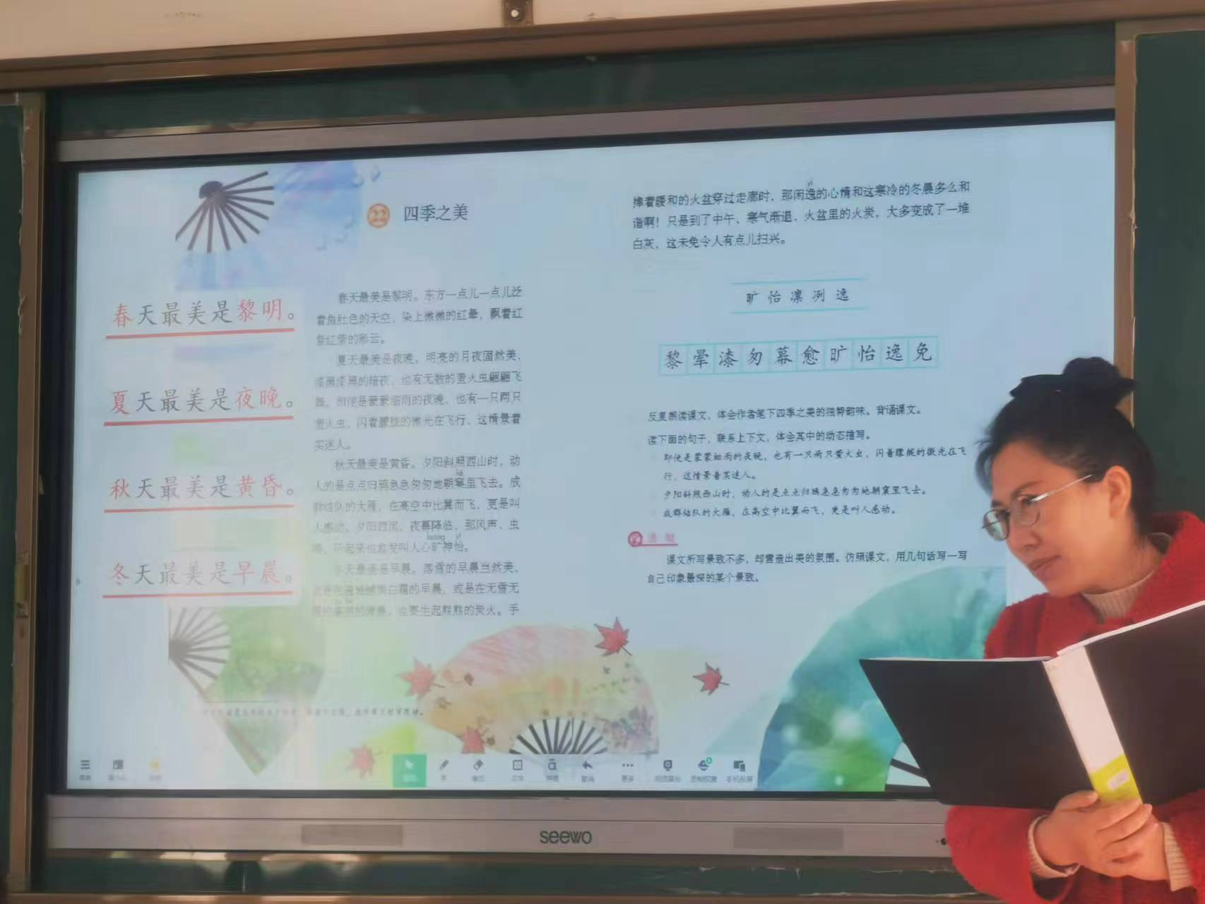
问：写了四个季节，每一句都加上了什么？
学生没有理会其意，教师点拨：加了特定的时间。
5.学生整体自由读，感受。
三、深入感受动态描写
1.问：就这样整体读，够了吗？还可以怎样读？
生1：带着问题读。
生2：结合重点词句去读。
生3：边读边想象画面。
2.观看视频的写法指导，了解边读边想象画面。
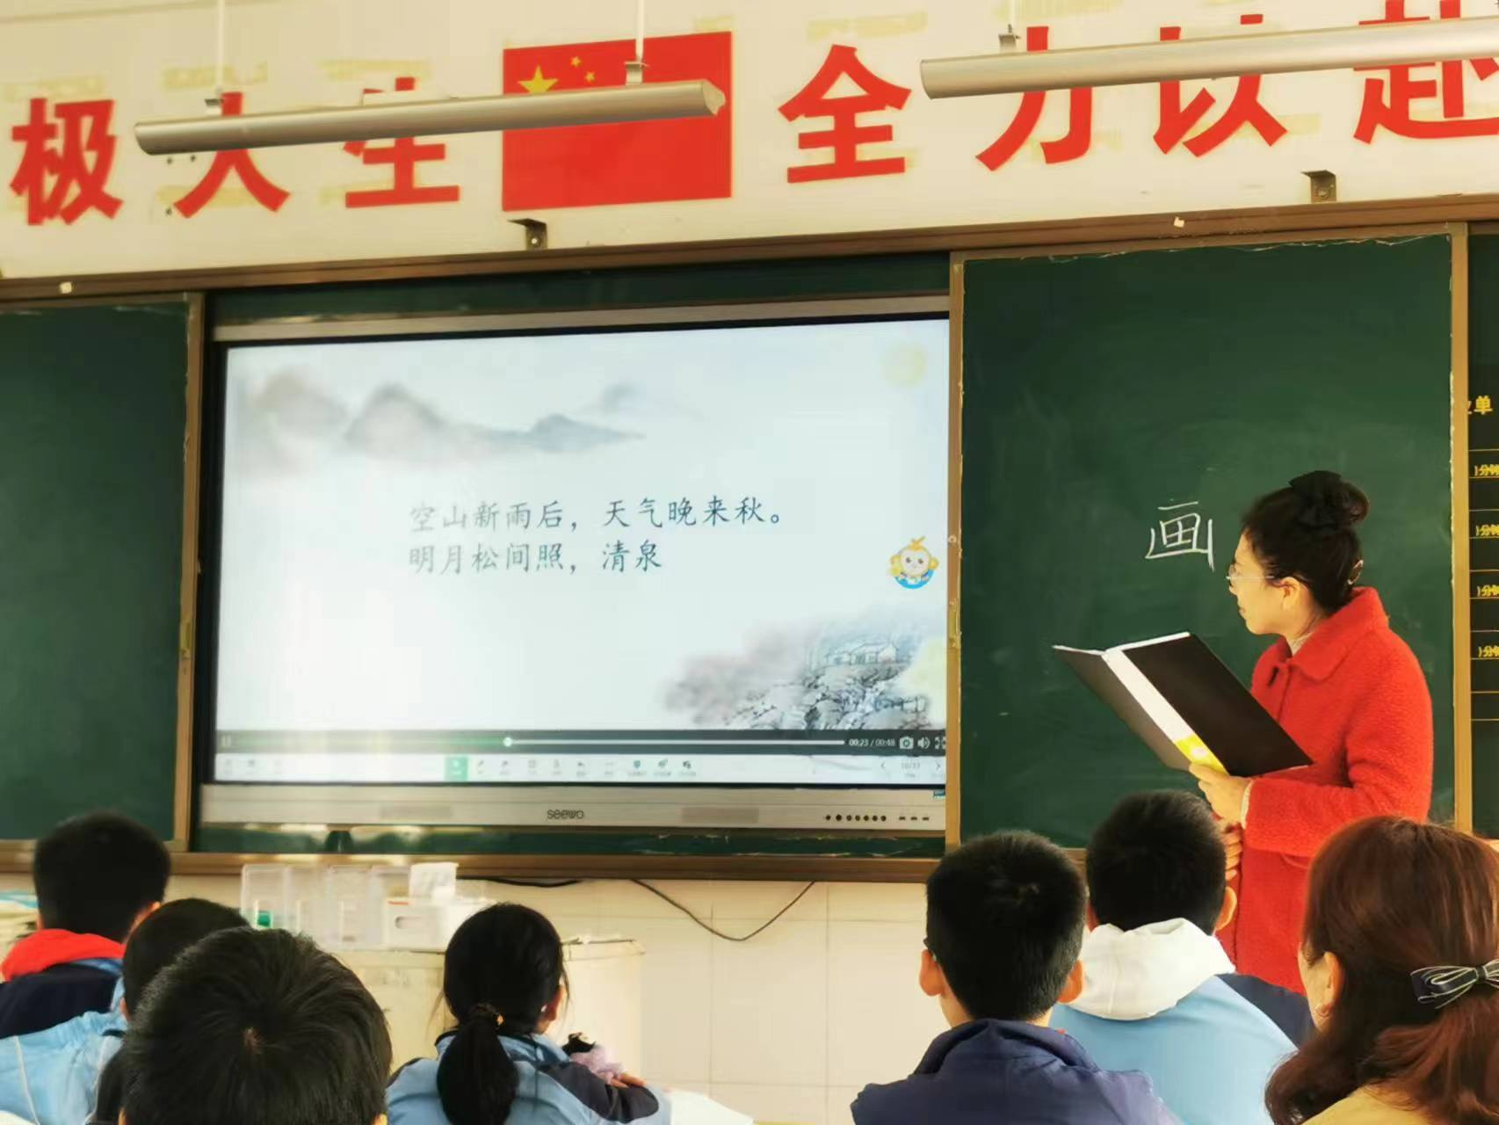
概括要求（课件）：顺着文字想画面，关注动态描写。
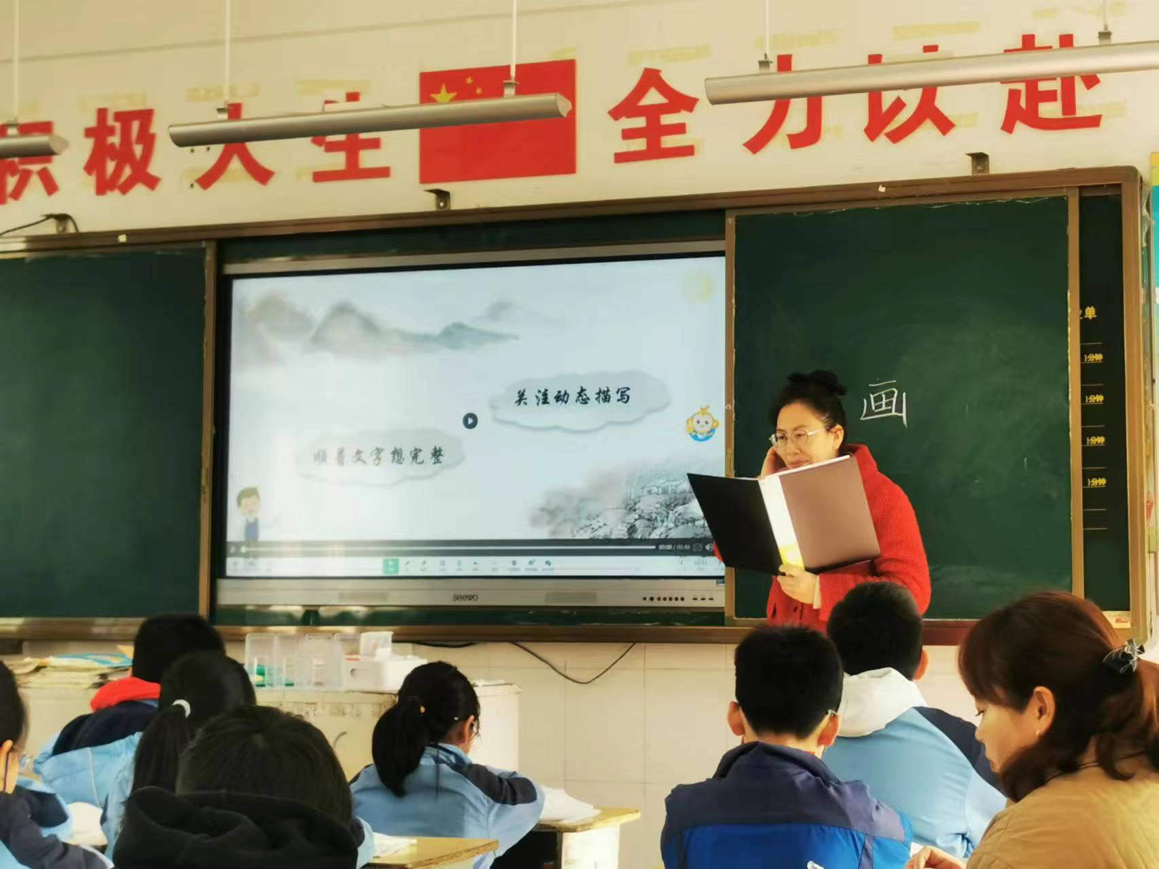
3.请学生仔细阅读第三自然段，说说读出什么。
生：读时，看到了大雁，归鸦。
问：归鸦，想干什么？大雁，往什么方向飞？
生1：回家喂宝宝。
生2：比翼飞。
生3：成群结队的对。
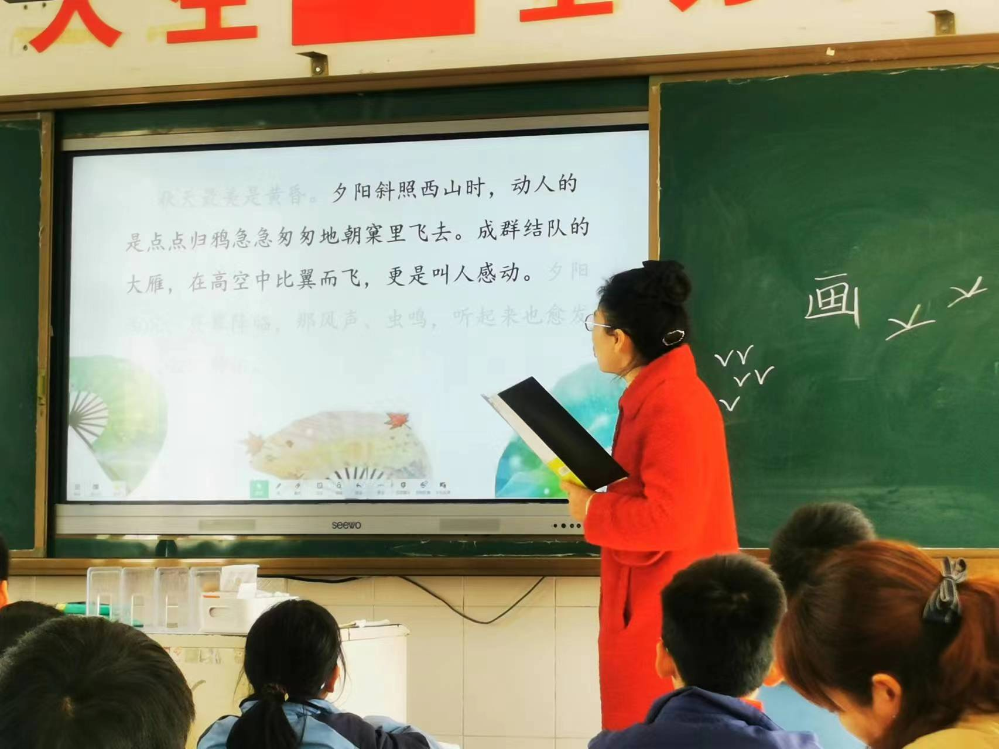
4.过渡：大雁和归鸦都是在天空中飞，多的是大雁，少的是归鸦，都是在动，归鸦是怎么动的？大雁又是怎么飞的？
引导学生齐读相关语句，感受动态描写。
5.概括：不仅要关注动态描写，还有关注是怎么动。
6.品读“夕阳斜照西山”一段
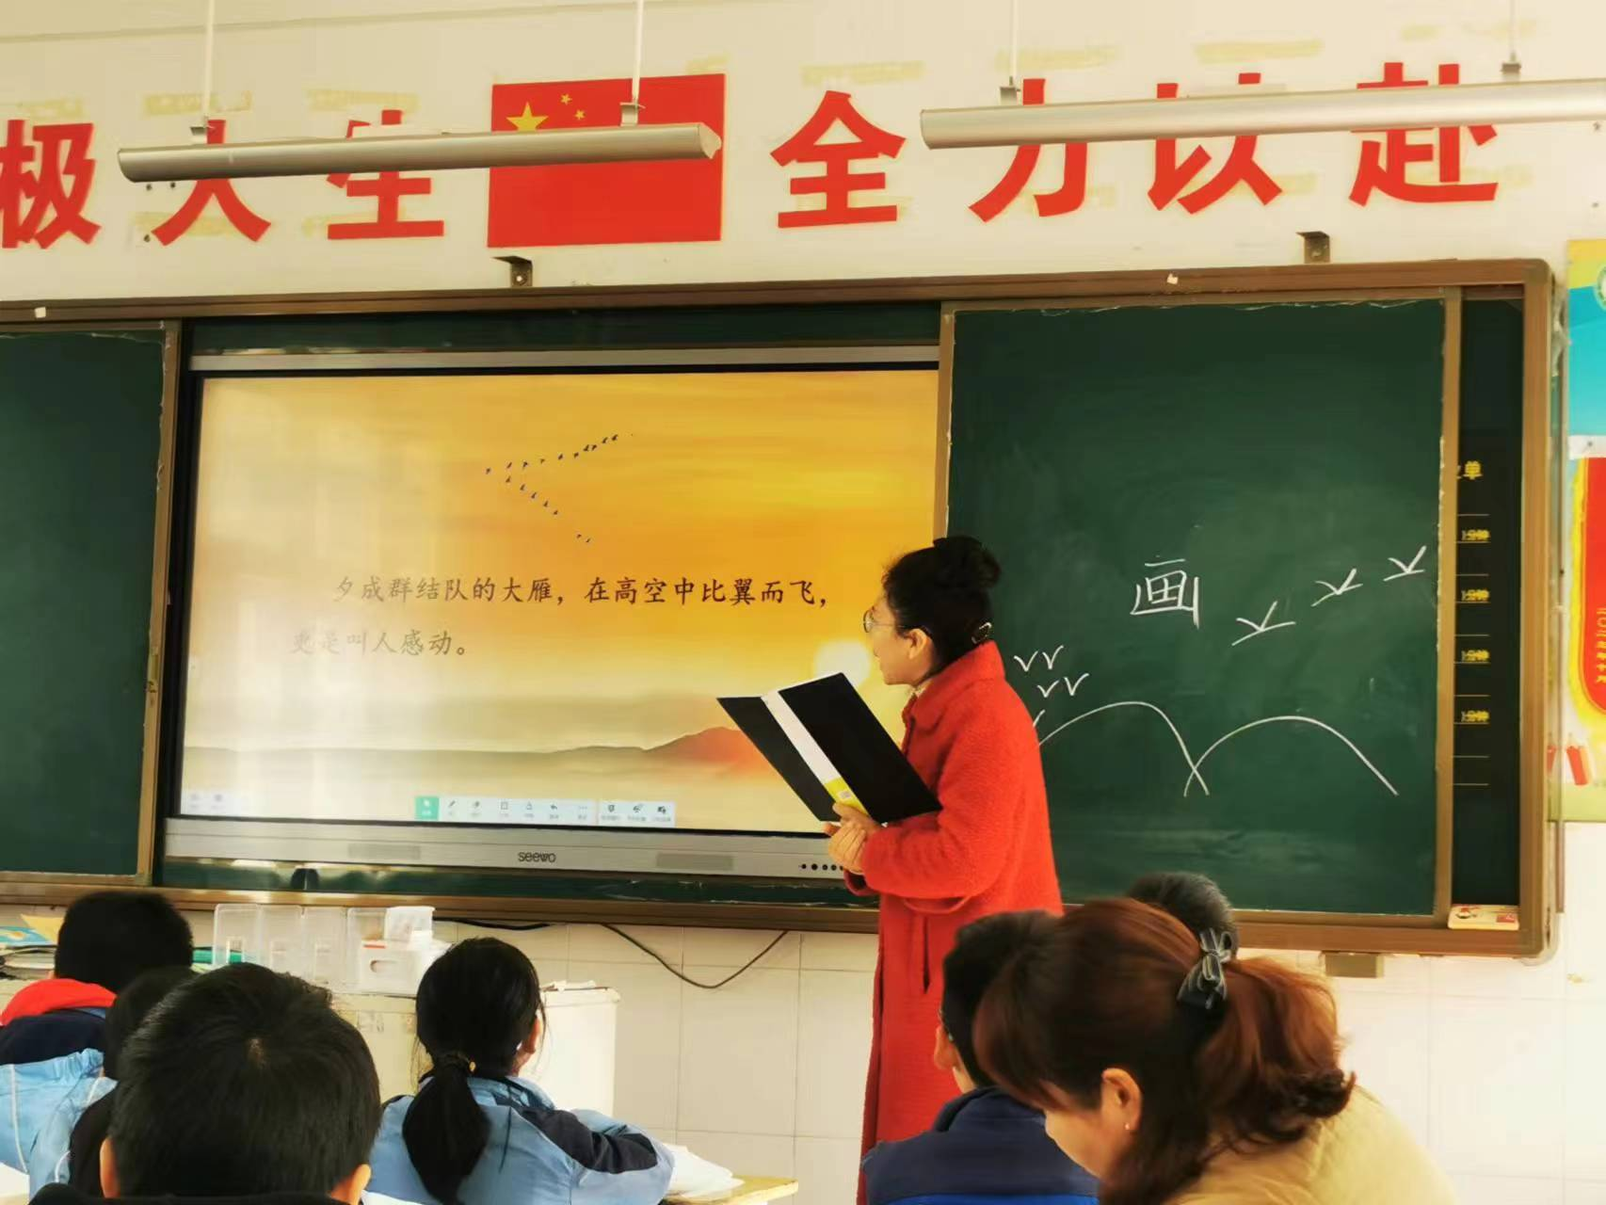
7.感受景致的变化
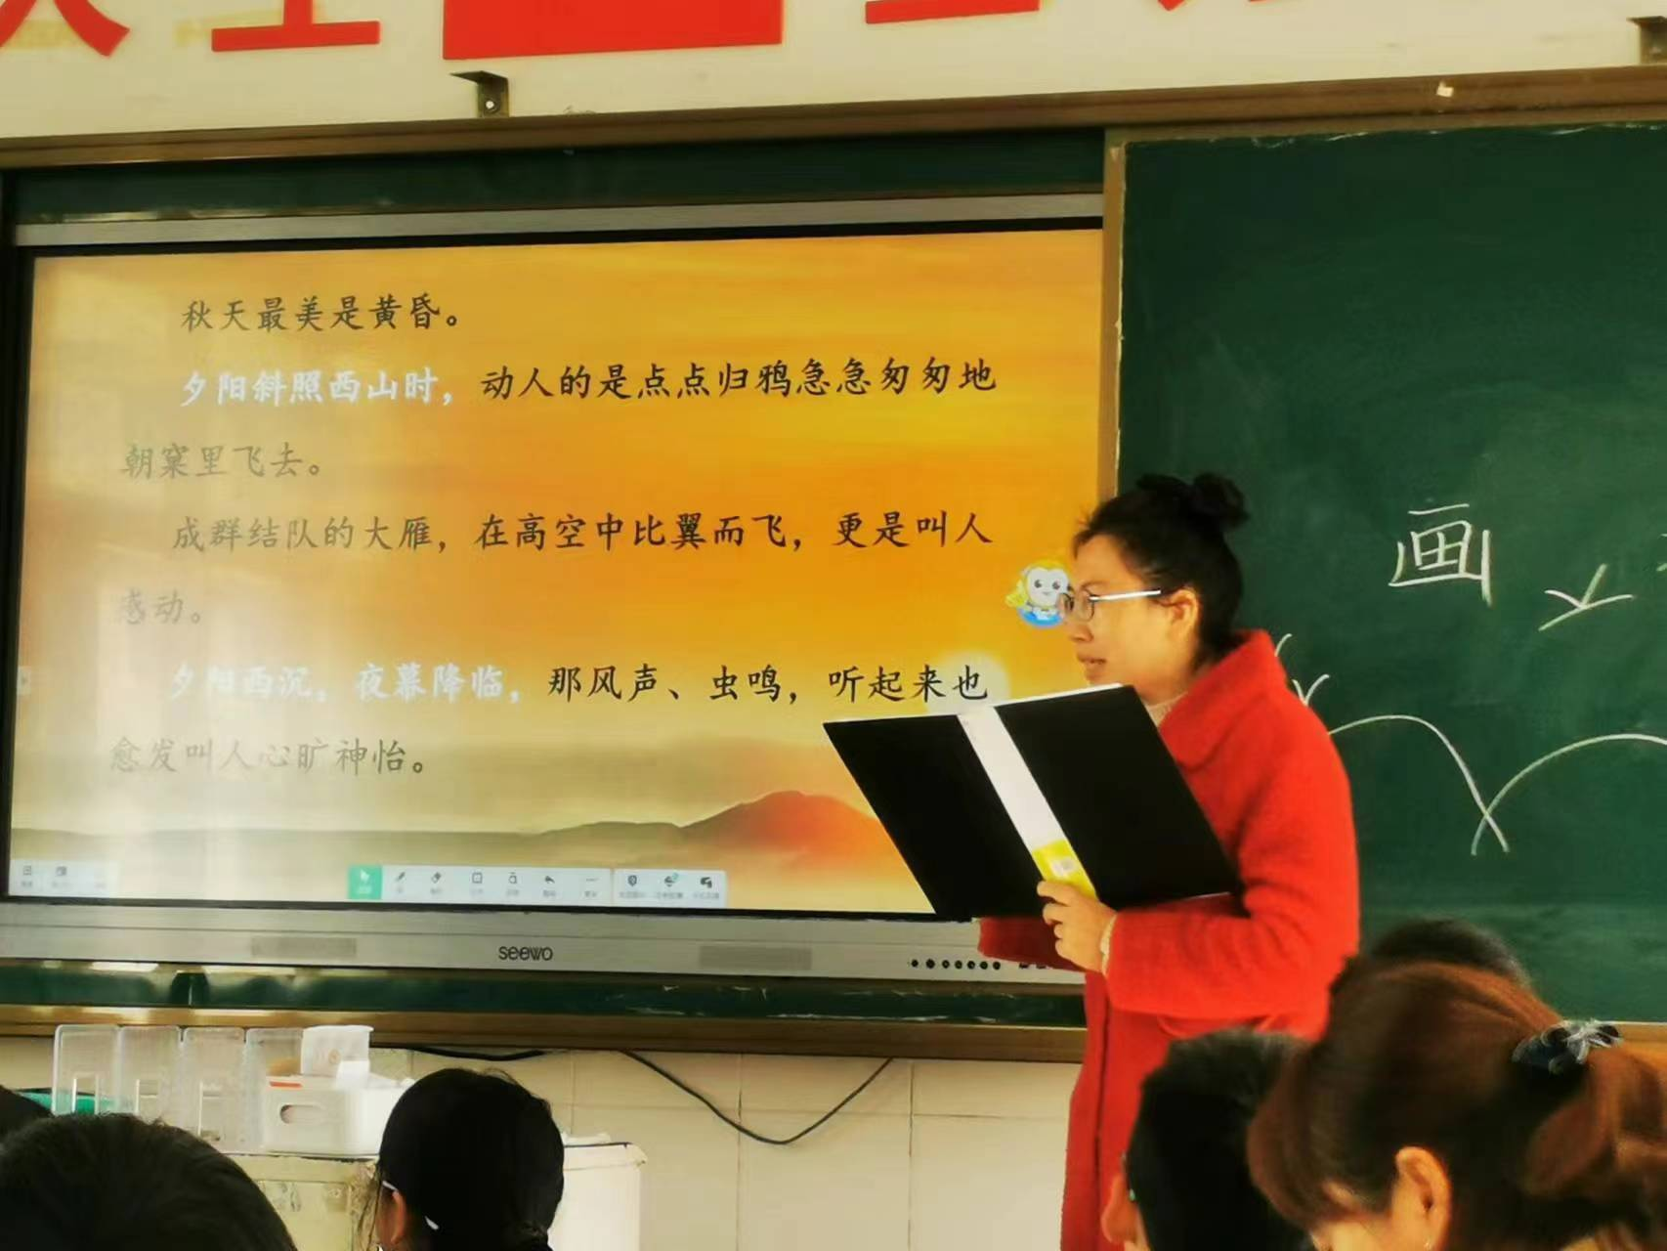
教师讲解后，请一个学生配乐读，然后是全班读。
8.学生熟读“秋季”一段，可以尝试背诵。
9.学生自由读其他三个季节的段落。
抽个别学生展示读，简单评析：一点一点要读慢一点。
配乐，学生齐读“春天”的段落。
出示夏天的段落，请三个学生品读，再学生齐读。
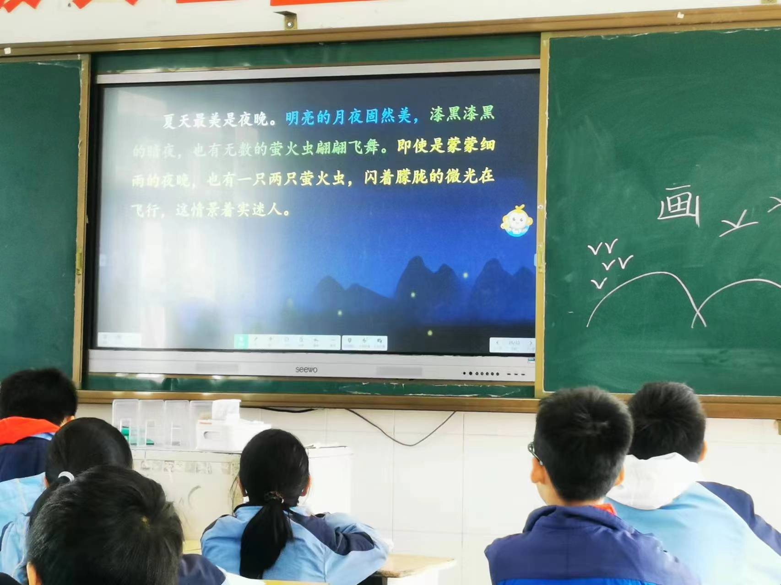
出示冬天的段落，组织学生品读。
10.组织学生课堂小结：本节课学习的内容。

